昆明市盘龙区扶贫开发领导小组办公室简报
（第 24 期）
昆明市盘龙区扶贫开发领导小组办公室 2019年9月19日

盘龙区召开脱贫人口“回头看”工作例会

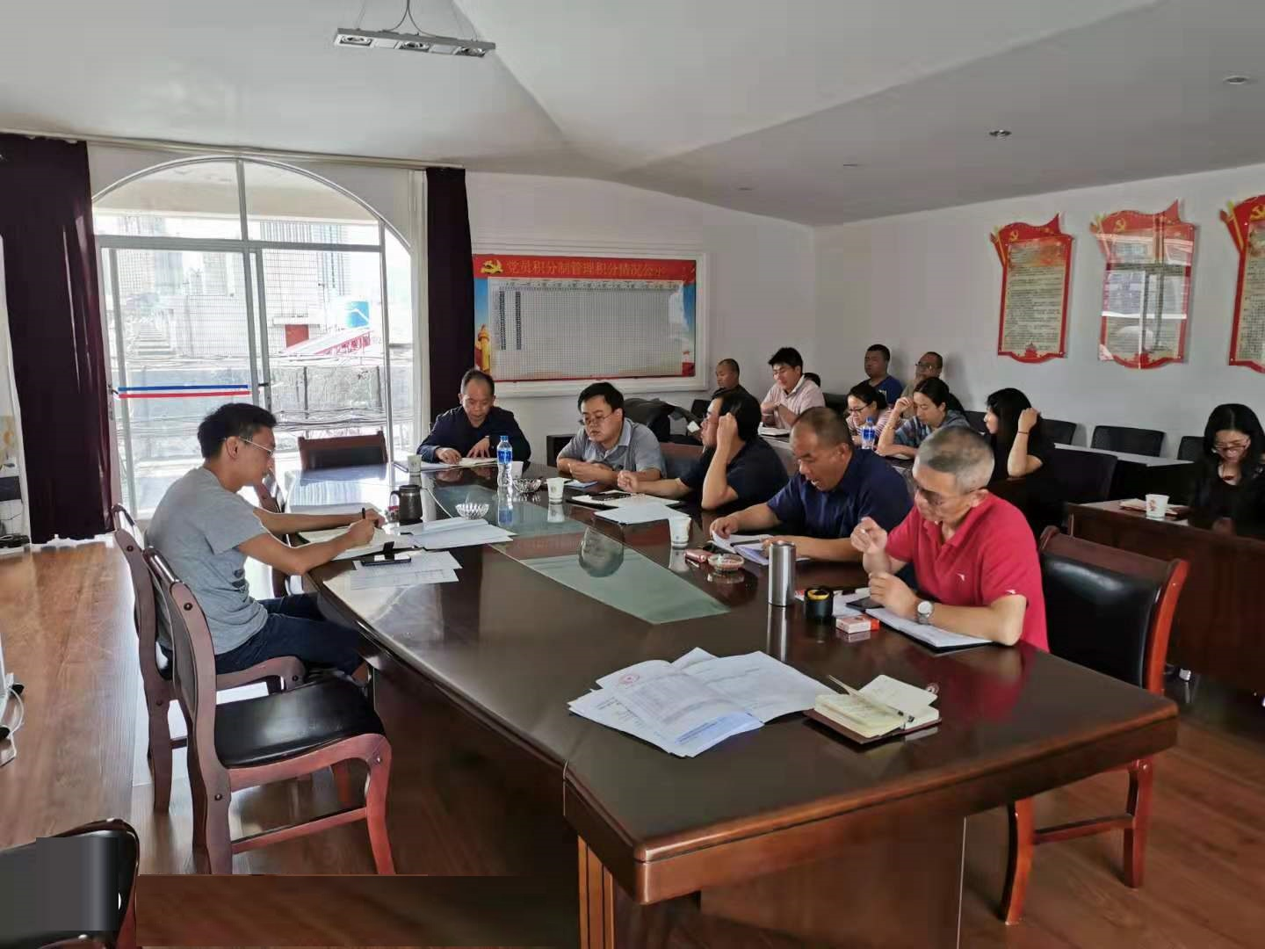
根据脱贫攻坚相关工作要求，为确实做好脱贫人口“回头看”及建档立卡数据核准、项目库系统信息完善工作，昆明市盘龙区扶贫开发领导小组办公室于2019年9月17日召开例会，对近期各单位“回头看”工作进行汇报和安排。
盘龙区扶贫办，脱贫人口“回头看”工作牵头责任单位，双龙、松华、阿子营、滇源街道分管领导及扶贫办主任参加了本次会议。
会上由四个街道汇报了近期脱贫攻坚工作情况，重点是做好脱贫人口“回头看”及建档立卡数据核准、项目库系统信息完善工作推进情况，报送已核查的“回头看”建档立卡户基本情况调查材料。各牵头责任单位书面汇报脱贫人口“回头看”核查工作情况报告。
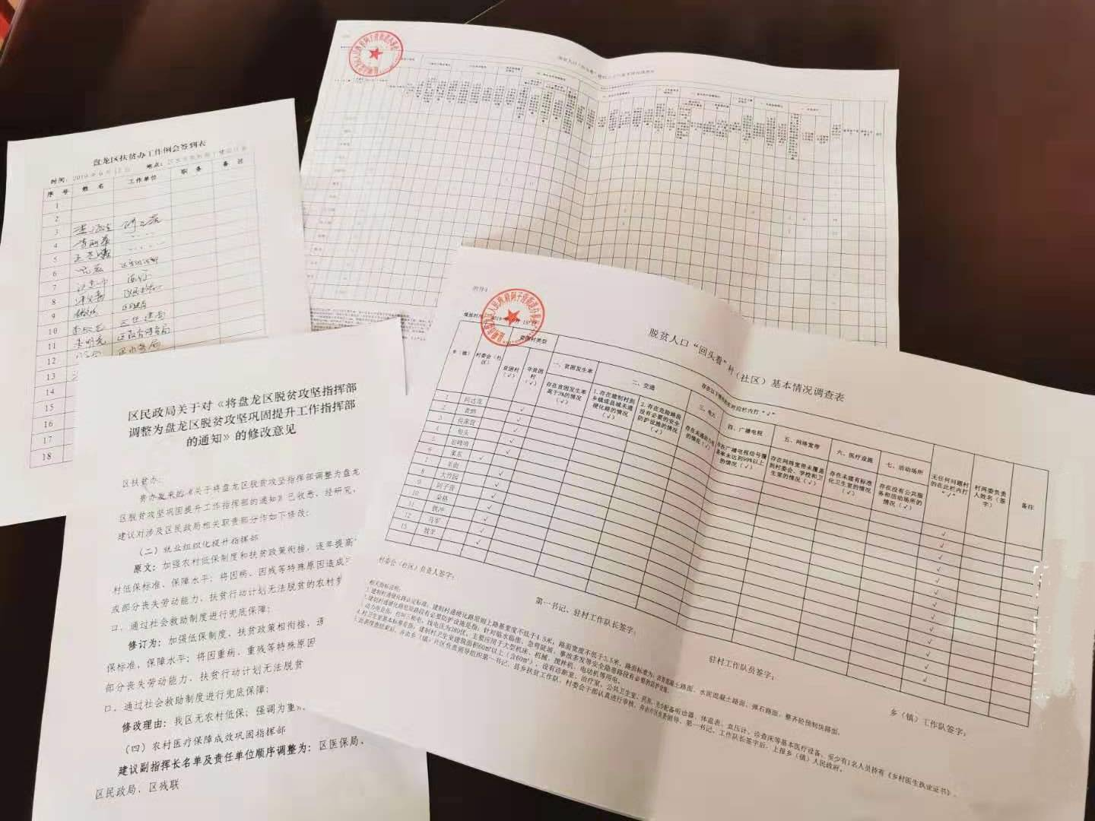
区扶贫办领导对工作进行安排， 要求各单位高度重视脱贫人口“回头看”工作，各牵头责任单位间要加强数据交流沟通，确保建档立卡数据准确性，项目库系统完整性，按时报送脱贫人口实地核查报告及相关汇总表。

昆明市盘龙区扶贫开发领导小组办公室 2019年9月19日印发

